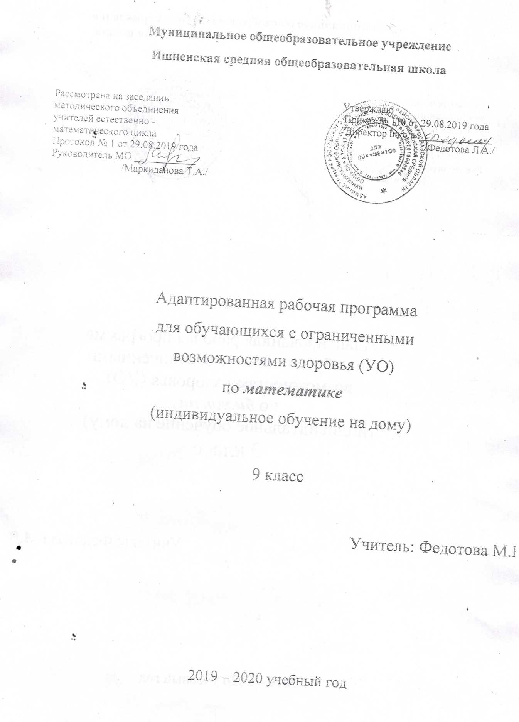

Пояснительная записка

Данная рабочая программа разработана с учётом психофизических особенностей ученика, учитывает особенности его познавательной деятельности, уровень речевого развития и адаптирована применительно к его способностям и возможностям. Программа направлены на всестороннее развитие личности учащегося, способствует его умственному развитию.
Форма обучения - надомная.
Рабочая программа по математике составлена на основании программы под ред. В.В.Воронковой (Программы специальных (коррекционных) образовательных учреждений VIII вида: 5-9 кл.: Сборник 1-М.: Гуманитар. изд.центр ВЛАДОС, 2014.
Рабочая программа ориентирована на использование УМК:
Перова М. Н. Математика. 9 класс. Учебник для специальных (коррекционных) образовательных учреждений VIII вида. – М.: «Просвещение», 2014
Место предмета в учебном плане - 2 урока в неделю (68 часов в год).
Математика в специальной коррекционной школе VIII вида является одним из основных учебных предметов.
Обучение математике носит предметно -практическую направленность, тесно связано с жизнью и профессионально -трудовой деятельностью учащихся.
Цель:
- подготовить учащихся с отклонениями в интеллектуальном развитии к жизни и овладению доступными профессионально -трудовыми навыками.
Задачи:
- формирование доступных учащимся математических знаний и умений, их практического применения в повседневной жизни, основных видах трудовой деятельности, при изучении других учебных предметов;
- максимальное общее развитие учащихся, коррекция недостатков их познавательной деятельности и личностных качеств с учётом индивидуальных возможностей каждого ученика на различных этапах обучения;
- воспитание у школьников целенаправленной деятельности, трудолюбия, самостоятельности, навыков контроля и самоконтроля, аккуратности, умения принимать решение, устанавливать адекватные деловые, производственные и общечеловеческие отношения в современном обществе.
Межпредметные связи
Письмо и развитие речи. Составление и запись связных высказываний в ответах задач.
Чтение и развитие речи. Чтение заданий, условий задач.
Изобразительное искусство. Изображение геометрических фигур, чертежей, схем к задачам.
Содержание программного материала.
Умножение и деление многозначных чисел (в пределах 1 000 000) и десятичных дробей на трехзначное число (легкие случаи).
Умножение и деление чисел с помощью калькулятора.
Процент. Обозначение: 1%. Замена 5%, 10%, 20%, 25%, 50%, 75% обыкновенной дробью.
Замена десятичной дроби обыкновенной и наоборот. Дроби конечные и бесконечные (периодические). Математические выражения, содержащие целые числа, обыкновенные и десятичные дроби, для решения которых необходимо дроби одного вида заменять дробями другого вида (легкие случаи).
Простые задачи на нахождение процентов от числа, на нахождение числа по его 1%.
Геометрические тела: прямоугольной параллелепипед, цилиндр, конус, пирамида. Грани, вершины, ребра.
Объем. Обозначение: V. Единицы измерения объема:
1 куб. мм (1 мм³), 1 куб. см (1 см³), 1 куб. дм (1 дм³), 1 куб. м (1 м³), 1 куб. км (1 км³). Соотношения: 1 дм³ = 1 000 см³, 1 м³ = 1 000 дм³, 1 м³ = 1 000 000 см³.
Измерение и вычисление объема прямоугольного параллелепипеда (куба).
Числа, получаемые при измерении и вычислении объема (рассматриваются случаи, когда крупная единица объема содержит 1 000 мелких).
Развертка цилиндра, правильной, полной пирамиды (в основании правильный треугольник, четырехугольник, шестиугольник). Шар, сечения шара, радиус, диаметр.
Сроки реализации рабочей учебной программы 2016-2017 учебный год.
Формы и виды контроля:
- тесты,
- самостоятельные работы на 10-15 минут,
- математические диктанты,
- фронтальный опрос,
- индивидуальная работа у доски,
- индивидуальная работа по карточкам,
- взаимоконтроль,
- самоконтроль,
- контрольная работа на весь урок.
Формы занятий:
- вводный урок;
- урок закрепления знаний, умений, навыков;
- комбинированный урок;
- повторительно-обобщающий урок;
- урок с использованием ИКТ;
- контрольный урок.
Формы работы на уроке: индивидуальные.
Методы обучения:
- практический,
- объяснительно-иллюстративный,
- репродуктивный,
- контроль.
Технологии:
- дифференцированное обучение,
- обучение с применением ИКТ,
- личностно – ориентированное обучение.

Содержание рабочей программы и требования к уровню подготовки обучающихся
1.Нумерация
Систематизация и обобщение сведений о целых числах. Римская нумерация. Округление целых чисел.
Знать: разрядный состав числа, нумерацию.
Уметь: присчитывать и отсчитывать разрядные единицы и равные числовые группы в пределах 1 000; округлять целые числа; выполнять полный анализ числа; пользоваться таблицей разрядов: записывать поразрядно и раскладывать на разрядные слагаемые.

2.Числа целые и дробные
Систематизация и обобщение сведений о целых и дробных числах. Римская нумерация. Округление целых чисел
Знать: разрядный состав числа, нумерацию в пределах 1 000 000.
Уметь: присчитывать и отсчитывать разрядные единицы и равные числовые группы в пределах 1 000 000; округлять целые числа; выполнять полный анализ числа.

Действия с целыми и дробными числами.
Закрепление и развитие навыков сложения, вычитания, умножения целых и дробных чисел
Знать: алгоритм арифметических действий с целыми и дробными числами; единицы стоимости, длины.
Уметь: выполнять сложение, вычитание, умножение и деление на однозначное целое натуральное число, обыкновенных и десятичных дробей, записывать десятичные дроби в виде обыкновенных, выполнять преобразование дробей.

Проценты
Закрепление и развитие навыков решения задач на нахождение процентов числа, замену нахождения процентов от числа нахождением дроби от числа
Знать: обозначение: 1%.
Уметь: находить 1% от числа; выполнять замену процентов 5%, 10%, 20%, 25%, 50%, 75% десятичной дробью,
решать задачи на нахождение процентов числа, делать замену нахождения процентов от числа нахождением дроби от числа.

Обыкновенные и десятичные дроби
Систематизация и обобщение сведений о дробных числах.
Знать: об образовании дробей, что обозначают числитель и знаменатель дроби, правильные и неправильные дроби, десятичные дроби.
Уметь: находить доли предметов, находить дроби предметов, записывать дроби, сравнивать дроби, определять правильные и неправильные дроби.

Совместные действия с обыкновенными и десятичными дробями
Закрепление и развитие навыков сложения, вычитания, умножения дробных чисел
Знать: алгоритм арифметических действий с дробными числами; единицы стоимости, длины.
Уметь: выполнять сложение, вычитание, умножение и деление на однозначное целое натуральное число, обыкновенных и десятичных дробей

Геометрический материал
Обобщение и систематизация сведений о геометрических фигурах и телах.
Знать: определение геометрической фигуры и тела (пирамиды, цилиндра, конуса, шара), свойства элементов
многоугольников (треугольника, прямоугольника, параллелограмма), прямоугольного параллелепипеда. Геометрические обозначения, знаки, некоторые буквы латинского алфавита, периметр, площадь прямоугольника. Алгоритм построения геометрических фигур.
Уметь: строить с помощью линейки, циркуля, транспортира линии, углы, многоугольники, окружности в разном положении на плоскости, в том числе симметричные относительно оси, центра симметрии. Вычислять периметр, площадь прямоугольников.

Календарно - тематическое планирование

№ п/п | Тема программы | Дата проведения | Д.з
 | Нумерация
1. | Виды чисел. Разрядный и классовый состав чисел. Разрядный состав десятичной дроби. |  | С.5№13(1)(3)
2 | Разрядные слагаемые. Числа, полученные при измерении |  | С.8№34  С.9 №41
3 | Округление чисел. Римская нумерация. |  | С.9 № 42
4 | Нумерация. Контрольная работа. |  |  | К.р.1
5 | Свойство десятичной дроби. Анализ контрольной работы |  | С.10 №44
 | Преобразование десятичной дроби
6 | Выражение дробей в крупных долях. Выражение дробей в одинаковых долях. |  | С.13 №51, №56
7 | Сравнение десятичных дробей. Запись чисел, полученных при измерении, десятичными дробями. |  | С.13 № 64, С.16 №73

8 | Запись десятичных дробей мерами. Преобразование десятичных дробей. Контрольная работа. |  | С.18 №79 | К.р.2
9 | Анализ контрольной работы. Действия с целыми числами. |  | с.27№144
10 | Сложные примеры со скобками |  | С.32 №3
 | Действия с целыми и дробными числами
11 | Умножение натуральных чисел на трёхзначное число. Умножение с 0 в множителе. |  | С.4№281(1,2), С.49№282(1,2
12 | Деление натуральных чисел на трёхзначное число. Проверка деления умножением. |  | С.51№292(1,2) С.51№293(1)
13 | Деление на трёхзначное число с 0 в частном. Умножение и деление на трехзначное число. |  | С.53№303(1)
14 | Решение сложных примеров. Действия с целыми и дробными числами. Контрольная работа. |  | С.53№304(3) | К.р.3
15 | Решение составных задач. Анализ контрольной работы. |  | С.53№304(1)
 | Проценты
16 | Понятие о проценте. Замена дроби процентами. |  | С.75№385, 388
17 | Замена процентов десятичной дробью. Нахождение 1% числа. Нахождение нескольких процентов числа. |  | С.78 №394, 406(3)
18 | Задачи на проценты способом принятия общего количества за  100%. Проценты. Контрольная работа. |  | С.85 №441 | К.р4
19 | Анализ контрольной работы. Решение задач на нахождение  процентов числа Задачи на проценты способом принятия общего количества за  100%. |  | С.85№443(1,2)
20 | Решение задач с процентами больше 100.  Замена 5%, 10%, 20%, 25%, 50%, 75% обыкновенной дробью. |  | С.85№440, 445  С.93№481
21 | Замена нахождения процентов от числа нахождением дроби от  числа. |  | С.93№487
22 | Моделирование условия задачи по рисунку.  Нахождение процентов и дроби числа. |  | С.94№492  С.98№510
23 | Нахождение числа по 1%.  Решение задач на нахождение процентов от числа. |  | С.100№521  С.101№525

24 | Замена десятичной дроби в виде обыкновенной.  Запись обыкновенной дроби в виде десятичной.  Преобразования дробей. |  | С.105 №549  С.108№566
25 | Проценты. Контрольная работа.  Анализ контрольной работы. Нахождение дроби от числа. |  | С.111№579 | К.р.5
26 | Действия с целыми и дробными числами.  Решение сложных примеров. |  | С.113№590(1)  С.115№602(1)
 | Обыкновенные и десятичные дроби
27 | Образование и виды дробей.  Преобразование смешанных чисел и неправильных дробей.  Сравнение дробей и смешанных чисел. |  | С.129№642  С.132№663
28 | Сокращение дробей.  Преобразование дробей. Контрольная работа. |  | С.136№687 | К.р.6
29 | Анализ контрольной работы. Сложение и вычитание дробей.  Примеры со скобками. |  | С.140№703(2-  1,2)  С.141№711(3)
30 | Решение сложных примеров.  Решение уравнений. |  | С.142№719(3)  С.145№737(1)
31 | Сложение и вычитание дробей. Контрольная работа.  Анализ контрольной работы. Умножение обыкновенной дроби. |  | С.147№743(5) | К.р.7
32 | Деление обыкновенной дроби.  Умножение и деление смешанных чисел. 1 способ |  | С.147№745  С.148№747(1)
33 | Умножение и деление смешанных чисел. 2 способ.  Решение сложных примеров. |  | С.148№747(2)  С.150№752(1)
34 | Умножение и деление обыкновенных дробей. Контрольная  работа.  Анализ контрольной работы. Действия с дробными числами. |  | С.151№763 | К.р.8
Совместные действия с обыкновенными и десятичными
дробями
35 | Сложение и вычитание дробей с заменой десятичной дроби.  Действия с дробями, заменяя десятичные дроби. |  | С.163№799  С.163№800
36 | Математические выражения с обыкновенными и десятичными  дробями.  Сложные примеры с обыкновенными и десятичными дробями. |  | С.164№809(1)  С.164№810
37 | Решение сложных примеров.  Задачи на разностное сравнение. |  | С.168№831

38 | Задачи на нахождение части от числа.  Среднее арифметическое чисел. |  | С.170№4(2)  С.170№843
39 | Действия с обыкновенными и десятичными дробями.  Контрольная работа.  Анализ контрольной работы. Целые и дробные числа. |  | С.168№830 | К.р.9
40 | Действия с мерами, заменяя десятичной дробью  Сложные примеры в 4- 5- действий |  | С.169№841  С.169№838(2,3)
 | Действия с целыми и дробными числами. Повторение
41 | Нумерация целых чисел.  Сложение и вычитание целых чисел. |  | С.195№923  С.196№930
42 | Сложение и вычитание чисел, полученных при измерении.  Сложение и вычитание десятичных дробей. |  | С.197№938  С.199№947
43 | Умножение и деление на двузначное число.  Арифметические действия с целыми числами. Контрольная  работа. |  | С.199№966 | К.р.10
44 | Анализ контрольной работы. Нахождение части числа.  Нахождение процентов от числа. |  | С.204№981  С.205№988(1)
45 | Решение задач на нахождение процентов от числа.Решение задач на нахождение процентов от числа нахождением  дроби от числа. |  | С.205№988(2)С.205№994(1,2)

46 | Составление задач по чертежу и краткой записи.  Нахождение числа по его процентам. |  | С.206№997  С.204№986(3)
47 | Решение задач на нахождение числа по процентам.  Нахождение процентов и дроби от числа. Контрольная работа. |  | С.204№984 | К.р.11
48 | Анализ контрольной работы. Умножение на трёхзначное число.  Деление на трёхзначное число. |  | С.203№977  С.206№1000
49 | Решение сложных примеров.  Действия с числами, полученными при измерении. |  | С.206№1002  С.204№986(1,2)
50 | Замена мер десятичной дробью в примерах.  Действия с целыми и дробными числами. |  | С.207№1003  С.205№993
51 | Действия с целыми и дробными числами.  Итоговая контрольная работа за 9 класс.  Анализ контрольной работы. Выполнение арифметических  действий. |  |  | К.р 12
 | Геометрия
52 | Виды линий, их расположение на плоскости. Линейные меры. Масштаб.
53 | Периметр геометрических фигур.  Квадратные меры. Площадь прямоугольника. |  | по листу
54 | Преобразование мер площади.  Меры земельных площадей. |  | по листу
55 | Прямоугольный параллелепипед (куб).  Геометрические тела: куб, прямоугольный параллелепипед,  конус, пирамида. |  | по листу
56 | Развёртка куба, прямоугольного параллелепипеда.  Площадь боковой и полной поверхности куба |  | по листу
57 | Площадь боковой и полной поверхности прямоугольного  параллелепипеда.  Нахождение площади куба. Практическая работа. |  | по листу
58 | Нахождение площади прямоугольного параллелепипеда.  Практическая работа  Объём. Обозначение V. Единицы измерения объёма. |  | по листу
59 | Измерение и вычисление объёма прямоугольного  параллелепипеда. Измерение и вычисление объёма куба. |  | по листу

60 | Решение задач на вычисление объёма.  Вычисление периметра и площади квадрата. |  | по листу
61 | Вычисление периметра и площади прямоугольника.  Взаимное расположение фигур и линий. |  | по листу
62 | Осевая симметрия.  Центральная симметрия. |  | по листу
63 | Круг, линии в круге, части круга.  Длина окружности и площадь круга. |  | по листу
64 | Виды углов, построение и измерение.  Построение треугольников. |  | по листу
65 | Геометрические тела: куб, прямоугольный параллелепипед,  пирамида, конус.  Развёртка прямоугольного параллелепипеда, куба. |  | по листу
66 | Площадь боковой и полной поверхности.  Объём параллелепипеда, куба. |  | по листу
67 | Решение задач на вычисление объёмов. Развёртка цилиндра. Развёртка пирамиды.
68 | Повторение и обобщение

Литература и средства обучения

  - М.Н. Перова, Математика. 9 класс. Учебник для 9 класса специальных (коррекционных) образовательных учреждений VIII вида. М.: Просвещение, 2018г.2. Программа специальных (коррекционных) образовательных учреждений VIII вида: 5-9кл. / Под ред. В.В. Воронковой. – М.: ВЛАДОС, 2014 г.
3. Перова М.Н., Методика преподавания математики во вспомогательной школе. М.: Просвещение, 1984г.

